Инструкция по получению услуг в электронном виде на Региональном портале государственных и муниципальных услуг Приморского края.
Региональный портал государственных и муниципальных услуг Приморского края – единая платформа для предоставления населению Приморского края услуг органов исполнительной власти и местного самоуправления в электронном виде.
Адрес Регионального портала в сети-Интернет:
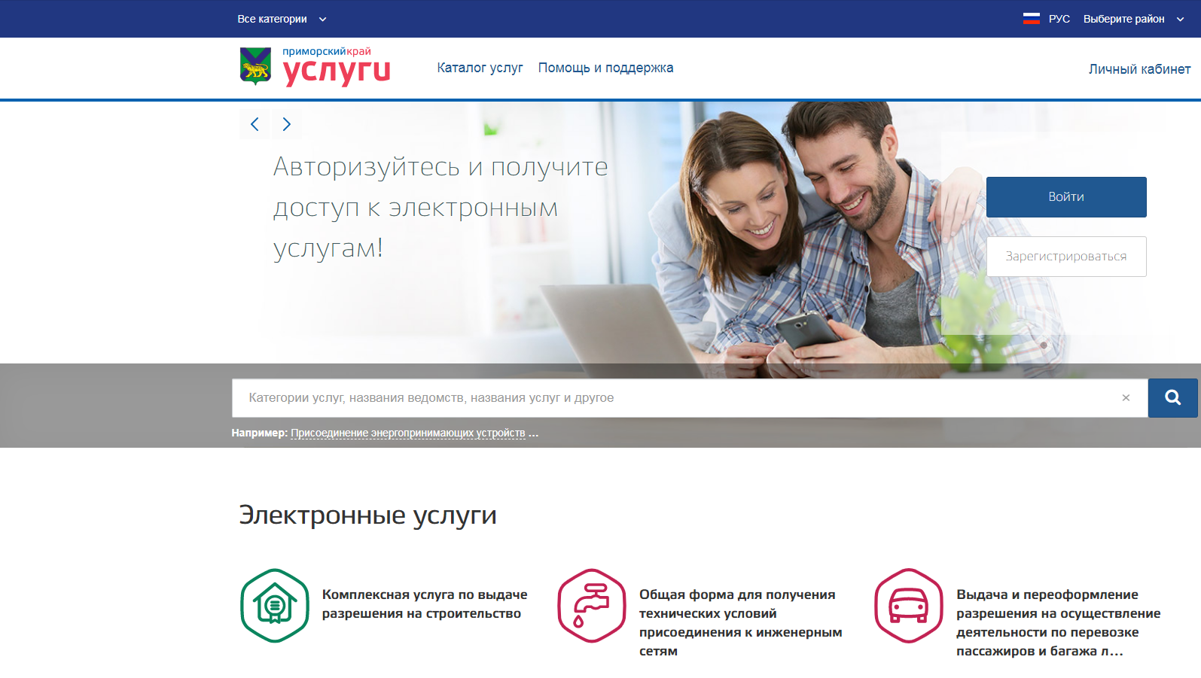
https://gosuslugi.primorsky.ru/
Для авторизации на Региональном портале используются логин и пароль от Единого портала государственных и муниципальных услуг (ЕПГУ).
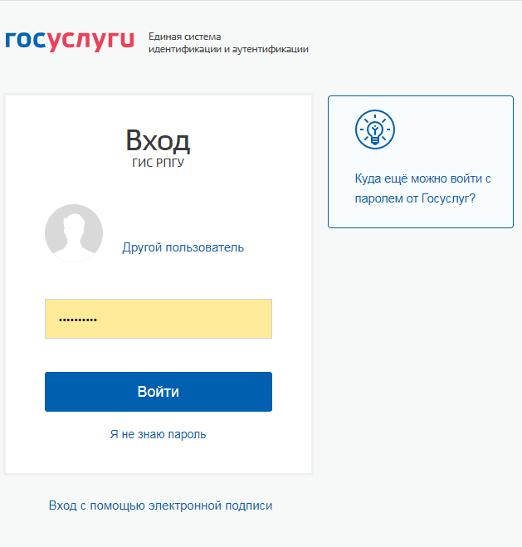
Для получения большинства услуг на Региональном портале требуется подтвержденная учетная запись.
Для подтверждения учетной записи необходимо обратиться в любой центр обслуживания граждан, например, любое отделение МФЦ Приморского края.
С полным перечнем удостоверяющих центров Приморского края можно ознакомиться по ссылке:
https://map.gosuslugi.ru/map/co?filter=reg

После авторизации на Региональном портале для ознакомления с перечнем услуг необходимо перейти в раздел «Каталог услуг».

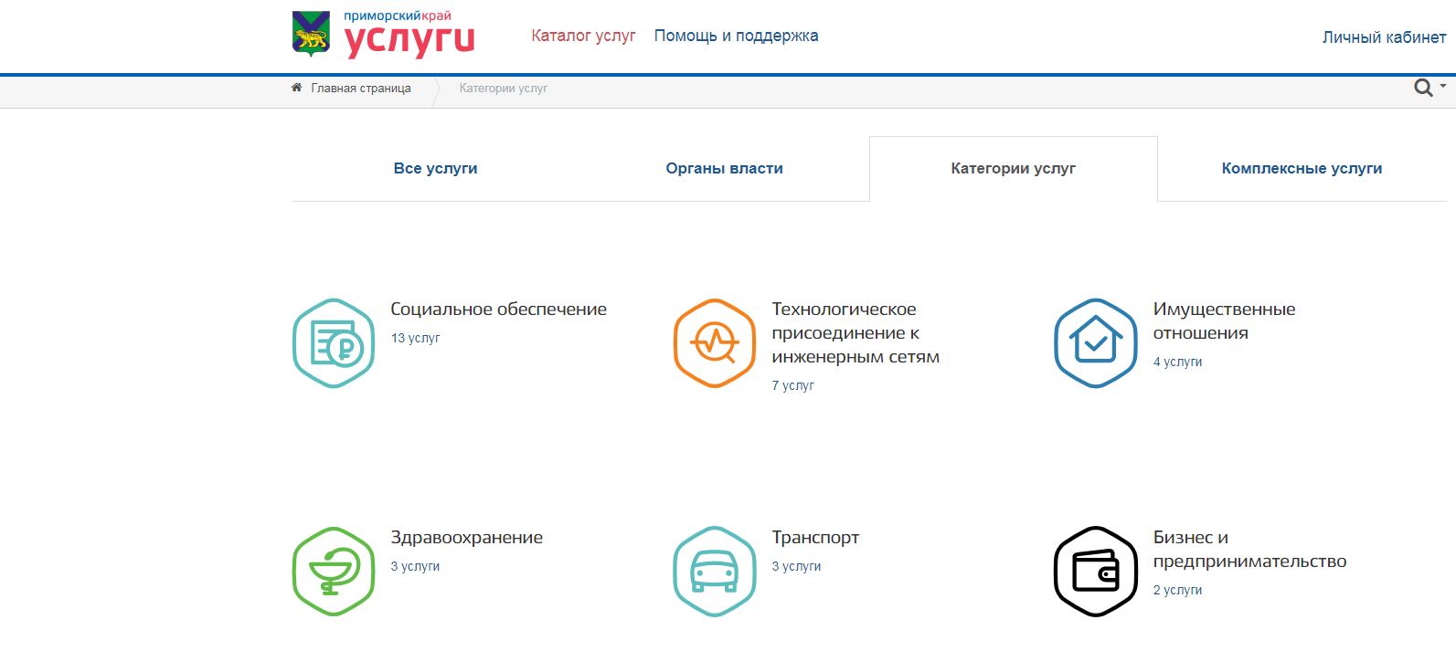

Государственные услуги в сфере градостроительства и земельных и имущественных отношений расположены в соответствующих категориях в указанном выше разделе.

Также на Региональном портале доступна комплексная услуга «Выдача разрешения на строительство», в рамках которой заявитель может получить весь комплекс услуг, необходимых для получения разрешения на строительство.

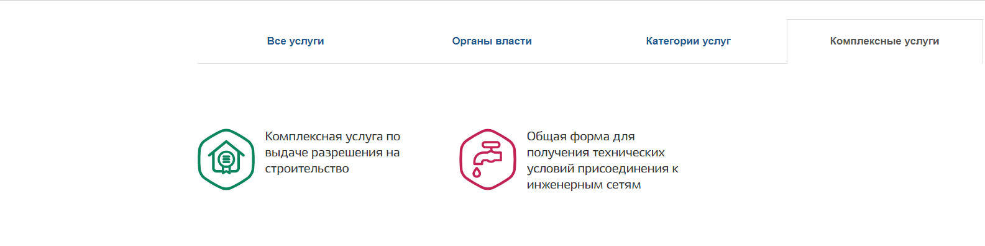

Для ознакомления с перечнем государственных и муниципальных услуг, а также услуг, предоставляемых ресурсоснабжающими организациями, необходимых для получения разрешения на строительство необходимо перейти во вкладку «Комплексная услуга по выдаче разрешения на строительство».
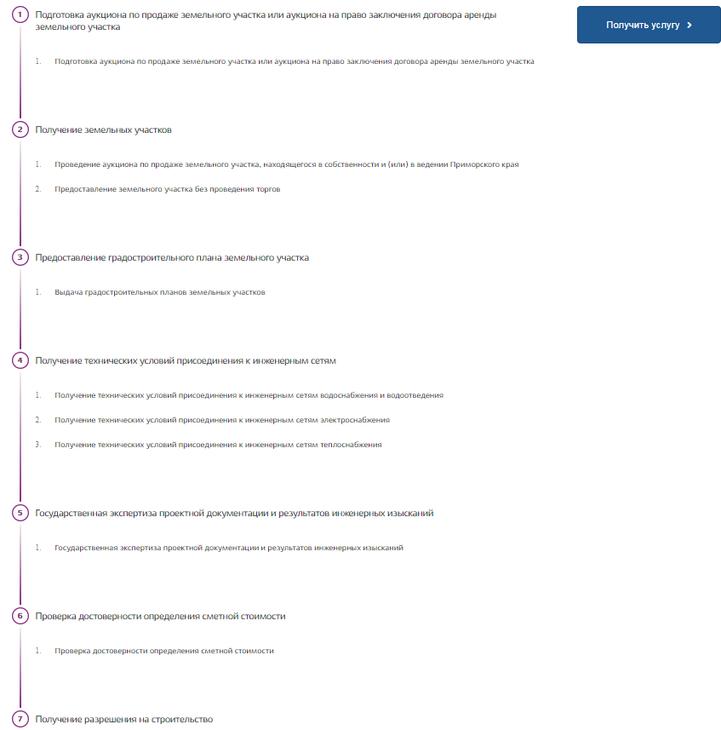

Функционал комплексной услуги позволяет заявителю пропускать ненужные шаги (услуги), останавливаясь не необходимом этапе.
Все услуги в области градостроительной деятельности могут быть предоставлены как физическим, так и юридическим лицам (или их представителям).
C исчерпывающим перечнем документов для предоставления муниципальной услуги заявитель может ознакомиться в разделе «Стандарт предоставления муниципальной услуги» административного регламента, находящегося на главной странице интересующей услуги.
Также в разделе «Состав, последовательность и сроки выполнения административных процедур, требования к порядку их выполнения, в том числе особенности выполнения административных процедур в электронной форме, а также особенности выполнения административных процедур в МФЦ» административного регламента предоставления муниципальной услуги описаны последовательность, сроки и другие особенности предоставления муниципальной услуги в электронной форме и МФЦ.
